**Universidad Mariano Gálvez**

**Facultad de Ingeniería en Sistemas**

**Centro de Amatitlán, jornada domingo**

**Curso: Análisis de Sistemas I**

**Catedrático: Ing. Pablo**

**DERCAS**

**Integrantes:**

* **José Daniel Torres García 6691-20-918**
* **Magno Leonel Hernandez Solis 6691-20-963**
* **Sergio Aníbal Pimentel Dávila 6691-14-1872**
* **Pablo Cesar Ruíz Cortéz 6691-21-17884**

**Fecha: 29/03/2025**

**Institución: Colegio Futuristas en Acción**



**Equipo de desarrollo:**

Magno Leonel Hernández Solís - FRONTEND

José Daniel Torres García – Analista desarrollador, BACKEND

Sergio Pimentel – DBA

Pablo Ruíz - QA

Inicio de labores, 01 de marzo de 2025

**Historial de revisiones**

|  |  |  |  |
| --- | --- | --- | --- |
| **Fecha** | **Versión** | **Descripción** | **Autor** |
| 01 de marzo de 2025 | 1.0.0.0 | Desarrollo de los procesos iniciales del sistema, creación de equipo de trabajo en la plataforma de JIRA y GITHUB. Se decidió que el software se desarrollará implementando las tecnologías MYSQL, NODE.JS, REACT NATIVE. Se ha decidido la implementación de estos servicios para que pueda ser utilizado en diferentes dispositivos. | Daniel Torres |
| 07 de marzo de 2025 | 1.0.0.0 | Integración de funciones en el sistema de citas, comienzo del desarrollo con Node.JS, desarrollo del esqueleto de la página web | Todos |
| 01 de abril de 2025 | 1.0.0.0 | Ampliación de los datos en DERCAS, desarrollo del presupuesto y prototipos planteados y documentación técnica del proyecto con React y Node.js | Todos |
| 15 de abril de 2025 | 1.0.0.0 | Ampliación de los datos en DERCAS, desarrollo del presupuesto y prototipos planteados y documentación técnica del proyecto con React y Node.js | Todos |

**Índice**

1 Introducción 10

1.1 Objetivo General y objetivos específicos 10

1.2 Alcance 11

1.3 Definiciones, acrónimos y abreviaturas 12

2 Descripción General 12

2.1 Perspectiva del producto 12

2.2 Funcionalidades Principales 12

2.3 Características de los usuarios 14

2.4 Restricciones 15

2.5 Excepciones 16

3 Requerimientos Específicos 17

3.1 Requerimientos Funcionales (FR) 17

3.2 Requerimientos No Funcionales (NFR) 17

3.3 Requerimientos No Funcionales (NFR) 18

3.4 Interfaces externas 18

4 Criterios de aceptación 18

4.1 Criterios de aceptación funcionales 18

4.2 Criterios de aceptación no funcionales 19

5 Descripción del Problema y Propuesta de Solución 19

5.1 Perspectiva y características del problema 19

5.2 Propuesta de solución 20

5.2.1 Esquema general de la solución 22

5.2.2 Políticas institucionales o reglamentarias a considerar 26

5.2.3 Interacción e integración con otras aplicaciones 30

5.2.4 Especificaciones y requerimientos técnicos generales 33

6 Descripción de contraparte (participantes en el proyecto) y actores 39

6.1 Resumen de contraparte 39

6.2 Resumen de actores 39

6.3 Perfil de contraparte 40

6.3.1 Representante de la Dirección Académica 40

6.3.2 Docente 40

6.3.3 Padre o Tutor 40

6.3.4 Administrador del Sistema 40

6.3.5 Área de Tecnología de la Información (TI) 41

6.4 Perfil de los actores 41

6.4.1 Padre o tutor 41

6.4.2 Docente 41

6.4.3 Administrador del Sistema 41

7 Características Generales y Específicas de la Solución 42

7.1 Descripción de los procesos 42

7.1.1 Proceso 1, Registro y gestión de disponibilidad del docente 42

7.1.2 Proceso 2: Solicitud de cita por parte del padre/tutor 43

7.1.3 Proceso 3: Confirmación y asignación de cita 43

7.1.4 Proceso 4: Consulta del historial de citas 44

7.1.5 Proceso 5: Revisión de disponibilidad por parte del sistema 45

7.1.6 Proceso 6: Notificación de cita agendada 45

7.1.7 Proceso 7: Modificación de cita (en caso de reprogramación) 46

7.2 Diagrama general del flujo de los procesos 47

Proceso 1, Registro y gestión de disponibilidad del docente 47

Proceso 2: Solicitud de cita por parte del padre/tutor 47

Proceso 3: Confirmación y asignación de cita 47

Proceso 4: Consulta del historial de citas 48

Proceso 5: Revisión de disponibilidad por parte del sistema 48

Proceso 6: Notificación de cita agendada 49

Proceso 7: Modificación de cita (en caso de reprogramación) 49

8 Precedencia y Prioridad 49

8.1 Módulos para el desarrollo del sistema 49

8.1.1 Autenticación y Registro de Usuarios 49

8.1.2 Gestión de Horarios de los Docentes 50

8.1.3 Solicitar y Agendar Citas 50

8.1.4 Notificaciones y recordatorios 50

8.1.5 Gestión de Citas (Modificación y Cancelación) 51

8.1.6 Historial de Citas 51

8.1.7 Acceso Multiplataforma 51

8.1.8 Gestión de Administradores (Opcional) 51

8.1.9 Resumen de módulos por desarrollar 52

9 Requisitos de documentación 52

9.1 Manual de Usuario 52

9.2 Ayuda en línea 53

9.3 Documentación de la base de datos 54

9.4 Guías de instalación, configuración, y fichero léame 54

10 Modelado UML 54

10.1 Casos de uso 54

10.2 Diagramas de actividades 59

10.2.1 Proceso 1, Registro y gestión de disponibilidad del docente 59

10.2.2 Proceso 2: Solicitud de cita por parte del padre/tutor 60

10.2.3 Proceso 3: Confirmación y asignación de cita 61

10.2.4 Proceso 4: Consulta del historial de citas 62

10.2.5 Proceso 5: Revisión de disponibilidad por parte del sistema 63

10.2.6 Proceso 6: Notificación de cita agendada 64

10.2.7 Proceso 7: Modificación de cita (en caso de reprogramación) 65

10.3 Diagramas de clases 66

11 Presupuesto 66

11.1 Equipo de Desarrollo 66

11.2 Cronograma del Proyecto 67

11.3 Infraestructura y Recursos Tecnológicos 68

11.4 Licencias y Software 69

11.5 Gastos Operativos 70

11.6 Costos Adicionales 70

11.7 Resumen del Presupuesto 70

11.8 Consideraciones Finales 71

12 Prototipos 72

12.1 Vista general 72

12.2 Pantalla del perfil del profesor 73

12.3 Pantalla de historial de reuniones o citas 74

13 Documentación del proyecto 74

13.1 Tecnologías a utilizar 74

13.1.1 React (FRONTEND) 74

13.1.2 Node.JS (BACKEND) 74

13.1.3 FireBase (DATABASE) 75

13.1.4 Netlify (HOSTING) 75

13.1.5 JIRA (Gestión de proyectos) 75

13.1.6 Visual Code (Procesador de texto) 75

13.1.7 GITHUB (Versionamiento y Respaldo) 76

13.1.8 FRAMEWORK TAILWIND (Plantillas de estilos para páginas web) 76

13.2 Arquitectura Monorep 76

13.3 Instalación de React 76

13.3.1 Instalación de librería para navegación de rutas 77

13.3.2 Ruta de carpetas implementada 77

13.3.3 Ejecución de la aplicación 78

13.4 Estructura Node.JS (BACKEND) 78

13.5 Estructura Global 79

13.6 Desarrollo de las vistas del sistema 80

13.6.1 Index.js 80

13.6.2 App.js 80

13.6.3 Vista de Inicio (Home.js) 81

13.6.4 Vista de LOGIN (Login.js) 83

13.6.5 Vista de Registro (Register.js) 83

13.7 Vinculación por Netlify 84

13.7.1 Preparar el proyecto 84

13.7.2 Subir a Netlify (opción fácil - drag and drop) 84

13.7.3 Subir a Netlify desde GitHub (opción automática) 85

13.8 Instalación de FireBase 85

14 Accesos a repositos y gestores de proyectos 86

14.1 Link a la página web 86

14.2 Link de Jira 86

# Introducción

En el contexto actual de la educación, es fundamental establecer canales de comunicación efectivos y eficientes entre los **padres, tutores y los docentes**, con el fin de **mejorar el rendimiento académico** y el **bienestar integral de los estudiantes**. Las reuniones periódicas entre padres y docentes son una herramienta clave para discutir el progreso académico de los estudiantes, identificar áreas de mejora y trabajar conjuntamente en la resolución de cualquier desafío educativo que puedan enfrentar.

El **Sistema de Reservas de Citas Escolares** tiene como objetivo proporcionar una **plataforma digital** accesible y fácil de usar que permita a los padres, tutores o responsables de los estudiantes, solicitar citas de manera **directa y eficiente** con los docentes y/o el personal académico. Este sistema estará orientado a la mejora de la **organización y el manejo del tiempo** de los profesores, al mismo tiempo que facilitará a los padres y tutores la posibilidad de programar una cita que se ajuste a sus horarios y necesidades.

Este sistema no solo proporcionará **una solución tecnológica moderna**, sino que también optimizará la comunicación entre la escuela y las familias, garantizando que las reuniones sean más ágiles, organizadas y personalizadas. Los docentes podrán gestionar sus agendas de manera más efectiva, evitando la sobrecarga de solicitudes o la falta de disponibilidad, mientras que los padres y tutores podrán tener acceso a la agenda del docente en tiempo real, lo que les permitirá elegir el horario más adecuado para las reuniones.

## Objetivo General y objetivos específicos

*Objetivo general:*

El sistema consistirá en una plataforma digital, accesible a través de una interfaz web o móvil, donde los **padres o tutores** podrán visualizar la **agenda de citas disponible** de los **docentes**, y seleccionar el horario que más les convenga. El sistema también enviará **confirmaciones automáticas** de las citas a ambas partes (padre/tutor y docente), y proporcionará una opción para la **modificación o cancelación** de las citas en caso de que sea necesario. Adicional, también se contará con roles cómo coordinadores, y director, de manera que puedan gestionar el registro de estudiantes, y docentes en el sistema.

*Objetivos específicos*

* Facilitar la programación de citas entre los padres, tutores y docentes, evitando la necesidad de intercambios prolongados de correos electrónicos o llamadas telefónicas.
* Optimizar la gestión del tiempo de los docentes, permitiendo que estos administren su agenda de manera más eficiente.
* Brindar accesibilidad y transparencia en la disponibilidad de los docentes para que los padres puedan reservar citas en horarios convenientes para ellos.
* Mejorar la comunicación y la colaboración entre padres, tutores y docentes para impulsar el rendimiento académico de los estudiantes.
* Reducir el nivel de estrés administrativo, tanto para los docentes como para los padres, al centralizar la solicitud y la gestión de las citas en una plataforma digital.
* Control y registro, educativo, para mejoras de control académico tanto para mejorar la comunicación con profesor, estudiante, padres, cómo también para mejorar la comunicación con el Ministerio de Educación, para el cumplimiento cómo institución educativa.

## Alcance

El **Sistema de Reservas de Citas Escolares** tiene como propósito permitir a los padres, tutores o responsables de los estudiantes la programación de citas con los docentes de manera eficiente y accesible. Este sistema mejorará la **comunicación** entre padres/tutores y docentes, optimizando la gestión de tiempo y reduciendo la carga administrativa.

## Definiciones, acrónimos y abreviaturas

* **DERCAS:** Documento de Especificaciones, Requerimientos y Criterios de Aceptación de Software.
* API: Interfaz de Programación de Aplicaciones.
* UI: Interfaz de Usuario.
* Multiplataforma: Acceso desde diferentes dispositivos.
* Sendgrid: Envío de correos electrónicos.
* Twilio: mensajes y gestión de WhatsApp.
* SSL/TLS: son protocolos de seguridad que cifran los datos transmitidos entre un cliente (como un navegador) y un servidor.

# Descripción General

## Perspectiva del producto

La aplicación será accesible a través de navegadores web y dispositivos móviles.

## Funcionalidades Principales

El sistema debe incluir las siguientes funcionalidades clave:

1. **Registro y Autenticación de Usuarios:**
   * **Padres/Tutores:** Los usuarios deberán poder registrarse en la plataforma proporcionando su información personal (nombre, correo electrónico, teléfono) y la información de los estudiantes asociados a ellos.
   * **Docentes:** Los docentes tendrán un perfil con información relevante como su nombre, área académica, y horarios de disponibilidad.
   * **Administradores:** Los administradores podrán gestionar los usuarios, asignar docentes a cursos específicos, y configurar el sistema de reservas.
2. **Gestión de Horarios de los Docentes:**
   * Los docentes podrán establecer su disponibilidad para las citas, indicando los días y las horas en los que están disponibles para recibir a los padres/tutores.
   * Los docentes podrán actualizar su disponibilidad en tiempo real y programar días festivos o tiempos de descanso.
3. **Solicitar y Agendar Citas:**
   * Los padres o tutores podrán visualizar los horarios disponibles de los docentes y solicitar citas en los períodos que estén libres.
   * El sistema permitirá a los padres/tutores elegir el tema o motivo de la cita (por ejemplo, consultas académicas, problemas de comportamiento, evaluación de progreso, etc.).
   * El sistema enviará una **confirmación automática** al tutor/padre y al docente una vez que la cita haya sido agendada.
4. **Notificaciones y Recordatorios:**
   * El sistema enviará **notificaciones automáticas** de confirmación de citas tanto al padre/tutor como al docente.
   * **Recordatorios previos** (por correo electrónico) serán enviados antes de la cita para asegurar que ambas partes no olviden el encuentro.
   * **Recordatorios de cancelación o reprogramación** si alguna de las partes modifica o cancela la cita.
5. **Gestión de Citas:**
   * Los padres/tutores podrán **modificar o cancelar citas** hasta un tiempo determinado antes de la fecha de la cita.
   * Los docentes podrán gestionar sus citas, aprobar o rechazar las solicitudes, y reprogramar citas si es necesario.
6. **Historial de Citas:**
   * Tanto los padres/tutores como los docentes podrán acceder al **historial de citas previas**, con detalles de la fecha, el motivo y el resultado de la reunión.
7. **Acceso Multiplataforma:**
   * El sistema debe ser accesible desde múltiples dispositivos, incluyendo **PCs**, **tabletas** y **smartphones**, asegurando la disponibilidad del sistema en cualquier momento y lugar.

## Características de los usuarios

1. **Padres/Tutores:**
   * Podrán registrar sus datos, gestionar las citas, y visualizar las citas programadas para sus hijos.
2. **Docentes:**
   * Podrán gestionar sus horarios, aceptar o rechazar citas y recibir información sobre las citas programadas.
3. **Coordinador:**
   * Serán los responsables de la **gestión y supervisión** del sistema en general, incluyendo la creación de usuarios, la asignación de docentes, y la resolución de problemas técnicos.
4. **Director:**
   * Tiene privilegios más administrativos, y también opciones para registrar usuarios coordinadores, ver procesos de reportes de citas hechas durante periodos de tiempo.

## Restricciones

* **Accesibilidad:**
  + El sistema debe ser accesible desde dispositivos de uso común (smartphones, tablets, PCs), pero no necesariamente será compatible con todos los dispositivos móviles o navegadores antiguos.
  + **Requiere una conexión a Internet estable** para utilizar todas las funcionalidades en línea.
* **Capacidad del Sistema:**
  + El sistema debe estar diseñado para manejar un volumen significativo de usuarios, pero debe haber límites establecidos para evitar que se sobrecargue el servidor durante picos de alta demanda, como durante la temporada de citas de inicio de año escolar o finales de semestre.
* **Privacidad y Seguridad:**
  + Se deberá cumplir con las **normas de protección de datos** para asegurar la privacidad y confidencialidad de la información de los usuarios (padres, estudiantes y docentes), como lo establece la Ley de Protección de Datos Personales en Guatemala.
* **Disponibilidad de los Docentes:**
  + El sistema no podrá hacer reservas fuera de la disponibilidad previamente configurada por los docentes. Además, los docentes tienen la capacidad de modificar o eliminar su disponibilidad en cualquier momento.
* **Plataforma No Comercial:**
  + El sistema será **exclusivo para el uso de la comunidad escolar** (padres, tutores, docentes y administración). No se permitirá su uso para otros fines externos o comerciales.
* **Plataforma No Comercial:**
  + El sistema será **exclusivo para el uso de la comunidad escolar** (padres, tutores, docentes y administración). No se permitirá su uso para otros fines externos o comerciales.

## Excepciones

* **Falta de Disponibilidad de Docentes:**
  + En caso de que el docente no tenga disponibilidad en el horario solicitado, el sistema debe sugerir otros horarios posibles o permitir que el sistema se ponga en contacto con el administrador para solucionar la disponibilidad.
* **Citas No Confirmadas:**
  + Si una cita solicitada no es confirmada por el docente dentro de un plazo determinado, la cita será automáticamente **cancelada** y el sistema notificará al padre/tutor.

# Requerimientos Específicos

## Requerimientos Funcionales (FR)

* **FR1.** El sistema debe enviar notificaciones automáticas por correo electrónico al padre/tutor y al docente sobre la confirmación, modificación o cancelación de citas.
* **FR2.** El padre/tutor, debe contar con los privilegios para poder generar sus citas con los docentes.
* **FR3.** El docente, debe tener accesos y privilegios para asignar la disponibilidad de horarios dentro de la plataforma.
* **FR4.** El docente, debe tener accesos y privilegios para asignar la disponibilidad de horarios dentro de la plataforma.
* **FR5.** El coordinador y rector, debe tener accesos y privilegios para poder visualizar el historial de citas.
* **FR6.** El coordinador, rector, y docentes, deben tener accesos para poder visualizar los horarios de disponibilidad de citas de los docentes según sus privilegios.
* **FR7.** El docente, puede reprogramar citas por influencia externa que dificulte su horario de disponibilidad en algún caso excepcional.

## Requerimientos No Funcionales (NFR)

* **NFR1.** El sistema debe estar desarrollado con tecnologías modernas y multiplataforma como React Native para asegurar compatibilidad en dispositivos móviles.
* **NFR2.** El backend debe utilizar Node.js para garantizar escalabilidad, rendimiento y mantenimiento eficiente del sistema.
* **NFR3.** El sistema debe asegurar la integridad y seguridad de los datos mediante el uso de una base de datos relacional como MySQL.
* **NFR4.** El sistema debe garantizar el envío confiable de notificaciones utilizando servicios como Twilio o SendGrid, con soporte para protocolos seguros como TLS.
* **NFR5.** La arquitectura del sistema debe permitir el acceso concurrente de múltiples usuarios sin afectar el rendimiento.
* **NFR6.** El sistema debe permitir la interacción del usuario mediante una interfaz web y móvil.
* **NFR7.** El sistema debe manejar la lógica de negocio a través de un servidor backend desarrollado en Node.js.
* **NFR8.** El sistema debe almacenar y gestionar datos de usuarios, citas y disponibilidad mediante una base de datos MySQL.

## Requerimientos No Funcionales (NFR)

* **NFR1.** El sistema debe estar desarrollado con tecnologías modernas y multiplataforma como React Native para asegurar compatibilidad en dispositivos móviles.

## Interfaces externas

* **FIREBASE:** Servicio de Google que permite autenticación por correo, Google, Facebook, etc. Fácil de integrar, gratis hasta 10k usuarios activos/mes.

# Criterios de aceptación

## Criterios de aceptación funcionales

* **CAF1.** Según el criterio FR1, su funcionalidad según la interfaz debe permitirlo.
* **CAF2.** El usuario debe poder resolver todas las actividades a las que se les ha dado acceso.
* **CAF3.** Los datos recopilados en la base de datos, deben estar seguros, consolidados, normalizados en los casos que requiera, y relacionados.
* **CAF4.** La gestión de notificaciones debe permitir el seguimiento a los procesos gestionados en la plataforma.

## Criterios de aceptación no funcionales

* **CANF1.** El rendimiento, la seguridad y la usabilidad del sistema deben cumplir con los requerimientos definidos en la sección 3.2.
* **CANF2.** El sistema debe ser escalable, responsivo y funcional 24/7.
* **CANF3.** Mantener la privacidad y seguridad, a la base de datos, y protección necesaria del servidor.
* **CANF4.** Servicios de mensajerías y notificaciones eficaces.
* **CANF5.** Rendimiento, estabilidad, y respuesta rápida para fácil acceso en todo momento.

# Descripción del Problema y Propuesta de Solución

## Perspectiva y características del problema

En el contexto actual de la educación, la comunicación efectiva entre padres, tutores y docentes es fundamental para el bienestar académico y personal de los estudiantes. Sin embargo, existen varias dificultades que obstaculizan este proceso:

* **Falta de tiempo y sobrecarga administrativa**: Los docentes suelen tener una carga administrativa pesada, lo que dificulta su disponibilidad para atender a los padres o tutores de manera eficiente. Los padres también enfrentan dificultades para encontrar un momento adecuado para coordinar una cita con los docentes, dado el horario escolar rígido o las múltiples responsabilidades laborales y familiares que enfrentan.
* **Ineficiencia en la coordinación de citas**: La gestión de citas entre padres/tutores y docentes, tradicionalmente, se realiza a través de intercambios de correos electrónicos, llamadas telefónicas o incluso notas físicas. Este proceso resulta ser lento, propenso a errores, y requiere mucho tiempo tanto de los padres como de los docentes. Además, la falta de una visibilidad clara sobre la disponibilidad de los docentes genera frustración y pérdida de tiempo, ya que las citas pueden ser confirmadas y luego reprogramadas varias veces debido a conflictos de agenda.
* **Comunicación fragmentada y poco fluida**: En muchas ocasiones, la comunicación entre padres, tutores y docentes se ve afectada por la falta de un sistema que centralice la información. Las conversaciones pueden ser dispersas y mal gestionadas, lo que dificulta el seguimiento adecuado del progreso de los estudiantes, especialmente en situaciones donde se requiere hacer ajustes o tomar decisiones importantes sobre el rendimiento académico o el comportamiento del alumno.
* **Desafíos para el seguimiento del rendimiento académico**: Los padres no siempre tienen acceso inmediato a la información sobre el rendimiento académico de sus hijos antes de una reunión, lo que puede dificultar la preparación adecuada para las citas con los docentes. Este desfase en la información limita las oportunidades para discusiones más productivas durante las reuniones.

## Propuesta de solución

* La Propuesta de Solución a estos problemas es el desarrollo de un Sistema de Reservas de Citas Escolares, una plataforma digital que facilita y organiza la programación de citas entre padres/tutores y docentes de manera eficiente y accesible. Esta solución ofrecerá una serie de funcionalidades clave para abordar los problemas identificados:
* Optimización del Tiempo de los Docentes: Los docentes podrán gestionar su disponibilidad de manera flexible a través de la plataforma. Esto permitirá que los padres puedan elegir las horas que más les convengan, asegurando que no haya solapamientos o confusión en la programación de citas. Los docentes podrán actualizar su disponibilidad en tiempo real, lo que garantizará que solo se puedan programar citas cuando efectivamente estén disponibles.
* Facilitar la Programación de Citas: Los padres o tutores podrán ver la agenda de los docentes en tiempo real y solicitar citas de manera directa, eliminando la necesidad de intercambios de correos electrónicos o llamadas telefónicas. Esto reducirá significativamente el tiempo necesario para coordinar las reuniones, evitando múltiples intentos fallidos de contacto y la consiguiente frustración.
* Mejorar la Comunicación y Colaboración: El sistema centraliza la información sobre las citas, lo que facilitará la comunicación entre todas las partes involucradas. Los padres, docentes y administradores podrán acceder a un historial de citas previas, que incluirá detalles sobre el motivo de las reuniones y los resultados obtenidos, mejorando la colaboración y el seguimiento de los avances académicos y comportamentales de los estudiantes.
* Accesibilidad y Flexibilidad: El sistema estará disponible a través de una interfaz web y móvil, lo que permitirá que tanto padres como docentes puedan acceder desde diversos dispositivos, en cualquier momento y lugar, adaptándose a las agendas y horarios variables de cada usuario. Además, permitirá la modificación o cancelación de citas, brindando flexibilidad y adaptabilidad a las circunstancias cambiantes.
* Transparencia y Control: A través de la integración de la plataforma con los sistemas académicos de la escuela, los padres podrán consultar información relevante sobre el rendimiento académico de sus hijos antes de cada cita. Esto permitirá que las reuniones sean más productivas y enfocadas en áreas clave para el desarrollo de los estudiantes.
* Reducción del Estrés Administrativo: La centralización de las solicitudes y la gestión de citas reducirá la carga administrativa tanto para los docentes como para los coordinadores escolares. Esto les permitirá dedicar más tiempo a tareas educativas y de apoyo a los estudiantes, mejorando la eficiencia del entorno escolar en general.
* Seguridad y Confidencialidad: El sistema será desarrollado con estrictos estándares de seguridad para proteger la información personal de los usuarios, siguiendo las leyes locales de protección de datos personales, como la Ley de Protección de Datos Personales en Guatemala. Además, contará con medidas de seguridad para garantizar la privacidad de las interacciones dentro de la plataforma.

**Beneficios Esperados,** para los padres/tutores: Mayor facilidad para programar citas con los docentes en horarios que les convengan. Acceso claro a la disponibilidad de los docentes y a la información relevante sobre el rendimiento académico de sus hijos.

Para los docentes: Mejora en la gestión de su tiempo, reduciendo la sobrecarga administrativa relacionada con la programación de citas. Visibilidad clara de las citas programadas, lo que facilita la planificación de su agenda.

Para la institución escolar: Optimización de los procesos administrativos, reduciendo los costos operativos y mejorando la comunicación entre padres, docentes y administración. Posibilidad de integrar el sistema con los sistemas académicos para tener un control más efectivo del progreso de los estudiantes.

### Esquema general de la solución

La Propuesta de Solución a estos problemas es el desarrollo de un Sistema de Reservas de Citas Escolares, una plataforma digital que facilita y organiza la programación de citas entre padres/tutores y docentes de manera eficiente y accesible.

**Plataforma Web y Móvil**

La plataforma estará disponible tanto en una versión **web** como **móvil**, accesible desde PCs, tabletas y smartphones. Los usuarios podrán elegir la plataforma que prefieran según sus necesidades.

**Usuarios del Sistema**

Los usuarios tendrán diferentes roles, con permisos y funcionalidades según su rol en la plataforma:

* **Padres/Tutores**
  + Registro y autenticación en la plataforma.
  + Visualización de la agenda de los docentes.
  + Solicitud y gestión de citas.
  + Consultar el historial de citas.
  + Acceso a la información académica de los estudiantes (si se integra con el sistema académico).
* **Docentes**
  + Registro y autenticación en la plataforma.
  + Gestión de su agenda (establecer disponibilidad, actualizar horarios).
  + Aceptación o rechazo de citas solicitadas.
  + Gestión de citas confirmadas (modificación, reprogramación).
  + Acceso al historial de citas.
* **Coordinadores**
  + Gestión de usuarios (creación, edición y eliminación de perfiles de padres y docentes).
  + Supervisión y administración del sistema de reservas.
  + Solución de problemas técnicos y seguimiento de la funcionalidad general.
* **Director**
  + Acceso total a la plataforma.
  + Registro y gestión de coordinadores.
  + Consultar reportes de citas realizadas en períodos determinados.
  + Supervisión general de la operación del sistema.

**Módulos Principales del Sistema**

* **Registro y Autenticación de Usuarios**
  + Permite a padres, tutores, docentes y administradores registrarse y autenticarse en el sistema.
  + Seguridad mediante contraseñas y autenticación en dos pasos (si es necesario).
* **Gestión de Horarios de los Docentes**
  + Los docentes establecen su disponibilidad (días y horas) en un calendario en tiempo real.
  + Los docentes pueden modificar su disponibilidad según sus necesidades (descansos, días festivos, eventos especiales).
  + Los cambios en la disponibilidad se reflejan automáticamente para los padres/tutores.
* **Solicitar y Agendar Citas**
  + Los padres/tutores pueden ver la disponibilidad de los docentes y reservar citas en los horarios libres.
  + Pueden seleccionar el motivo de la cita (por ejemplo, consulta académica, comportamiento, evaluación de progreso).
  + Confirmación automática de las citas a ambos (padre/tutor y docente).
  + Opción de modificar o cancelar citas si es necesario, dentro de las políticas establecidas.
* **Notificaciones y Recordatorios**
  + **Confirmación**: Envío de notificaciones automáticas de confirmación de la cita a los dos usuarios involucrados.
  + **Recordatorios**: Recordatorios previos por correo electrónico o mensaje de texto (SMS) para recordar la cita con suficiente antelación.
  + **Notificaciones de Cancelación/Modificación**: Si alguna de las partes modifica o cancela la cita, se envía una notificación a ambos.
* **Historial de Citas**
  + Los padres y los docentes pueden ver el historial de citas pasadas, con detalles como fecha, hora, motivo y resultado de la reunión.
  + Facilita el seguimiento de las interacciones y ayuda a mejorar la comunicación futura.
* **Gestión de Citas por los Docentes**
  + Los docentes pueden aceptar o rechazar las solicitudes de citas.
  + Pueden reprogramar citas si es necesario y enviar notificaciones a los padres/tutores en caso de cambios.
  + Los docentes tienen acceso a una vista de sus citas programadas y pueden ajustarlas según su disponibilidad.
* **Acceso Multiplataforma**
  + La plataforma debe ser responsiva, adaptándose a dispositivos de escritorio, tabletas y móviles.
  + Garantiza la accesibilidad y disponibilidad del sistema en cualquier momento y lugar.
* **Funciones adicionales**
  + Sistema Académico, si se integrara con el sistema de gestión académica de la institución, los padres podrían consultar las calificaciones, el rendimiento y la asistencia de los estudiantes antes de las citas.
  + Análisis y Reportes, el director y los coordinadores pueden acceder a informes detallados sobre el uso del sistema, como el número de citas realizadas, tiempos de espera, cancelaciones y el nivel de satisfacción de los padres.

### Políticas institucionales o reglamentarias a considerar

* **Política de Protección de Datos Personales**

Objetivo: Proteger la privacidad y la confidencialidad de los datos personales de los usuarios (padres/tutores, docentes, estudiantes).

* + **Cumplimiento de la Ley de Protección de Datos Personales**: Asegurarse de que el sistema cumpla con las leyes locales y regionales de protección de datos personales (por ejemplo, **Ley de Protección de Datos Personales** en Guatemala o regulaciones similares en otros países).
  + **Consentimiento Informado**: Todos los usuarios deberán proporcionar su consentimiento explícito para el uso y tratamiento de sus datos personales al registrarse en la plataforma. El consentimiento debe ser claro y detallado, especificando los datos que se recogen y cómo se utilizarán.
  + **Acceso Restringido**: Los datos personales deben ser accesibles solo para los usuarios autorizados. Esto incluye datos de contacto de padres/tutores y detalles académicos de los estudiantes. El acceso debe ser controlado por permisos y roles definidos dentro del sistema.
  + **Almacenamiento Seguro**: Las contraseñas y otra información sensible deben ser cifradas en todo momento, utilizando técnicas como el cifrado **bcrypt** para las contraseñas y **SSL/TLS** para asegurar las comunicaciones entre el servidor y los dispositivos.
  + **Derechos de los Usuarios**: Los usuarios tendrán derecho a acceder, modificar, y eliminar sus datos personales en cualquier momento, según lo dispuesto por la legislación sobre protección de datos.
* **Política de Seguridad Informática**

**Objetivo**: Garantizar que el sistema esté protegido contra accesos no autorizados, pérdidas de datos y ciberataques.

* + **Autenticación Segura**: Implementar medidas de autenticación robustas como contraseñas seguras, autenticación en dos pasos (2FA) y monitoreo de intentos de inicio de sesión fallidos.
  + **Encriptación de Datos**: Los datos sensibles, como las contraseñas de los usuarios y la información académica, deben ser almacenados de manera cifrada, y las comunicaciones entre los usuarios y el sistema deben estar protegidas mediante **cifrado SSL/TLS**.
  + **Respaldo y Recuperación de Datos**: El sistema debe contar con copias de seguridad regulares para evitar la pérdida de datos. Además, debe haber un plan de recuperación ante desastres, que asegure que el sistema se pueda restaurar rápidamente en caso de fallos técnicos.
  + **Actualizaciones y Parches de Seguridad**: El sistema debe mantenerse actualizado con los últimos parches de seguridad y actualizaciones de software para minimizar las vulnerabilidades.
  + **Auditoría y Monitoreo**: Se debe realizar un monitoreo continuo del sistema para detectar posibles vulnerabilidades de seguridad. Las actividades de acceso y cambios en el sistema también deben registrarse en un archivo de auditoría para poder rastrear cualquier acceso no autorizado.
* **Política de Uso Aceptable**

**Objetivo:** Definir las normas para el uso adecuado de la plataforma y las consecuencias de los usos inapropiados**.**

* + **Autenticación Segura**: Implementar medidas de autenticación robustas como contraseñas seguras, autenticación en dos pasos (2FA) y monitoreo de intentos de inicio de sesión fallidos.
  + **Uso Exclusivo para Fines Educativos:** El sistema está destinado exclusivamente para el uso de padres/tutores, docentes y personal administrativo de la institución. El acceso o uso del sistema para fines comerciales o no relacionados con la educación está prohibido.
  + **Interacción Respetuosa:** Los usuarios deben comportarse de manera profesional y respetuosa durante las interacciones en la plataforma. Cualquier comportamiento inapropiado, como insultos, acoso o comentarios irrespetuosos durante las citas, deberá ser reportado y podrá resultar en la suspensión del acceso al sistema.
  + **No Compartir Credenciales:** Los usuarios deben mantener la confidencialidad de sus credenciales (nombre de usuario y contraseña) y no compartirlas con otros usuarios.
  + **Sanciones por Uso Inapropiado:** El incumplimiento de las políticas de uso puede resultar en sanciones, que van desde la suspensión temporal hasta la eliminación definitiva de la cuenta del usuario.
* **Política de Programación y Cancelación de Citas**

**Objetivo:** Definir las normas y procedimientos para la programación, modificación y cancelación de citas**.**

* + Plazos para la Cancelación de Citas: Los padres/tutores y docentes deberán notificar cualquier cancelación o modificación de citas con un plazo mínimo de 24 horas antes de la cita programada. En caso de cancelación o modificación dentro de las 24 horas, el sistema podría imponer una restricción temporal para evitar el abuso.
  + Confirmación de Citas: Las citas solo se considerarán confirmadas una vez que ambas partes (padre/tutor y docente) hayan recibido una notificación de confirmación. Si una de las partes no confirma, la cita se cancelará automáticamente.
  + Puntualidad en las Citas: Se establecerá una política de puntualidad, en la que ambas partes deben respetar los horarios acordados. En caso de retrasos por cualquiera de las partes, se podrá reprogramar la cita para una fecha posterior o se podrá aplicar una penalización.
* **Política de Acceso y Gestión de Usuarios**

**Objetivo:** Controlar los accesos y la gestión de usuarios dentro del sistema**.**

* + **Roles y Permisos**: Cada usuario (padre/tutor, docente, administrador) tendrá asignado un rol con permisos específicos dentro del sistema. Los administradores tendrán acceso completo a todas las funcionalidades, mientras que los docentes y padres tendrán permisos limitados según su rol.
  + **Creación y Eliminación de Cuentas**: Los administradores serán los responsables de la creación de cuentas de usuarios (padres/tutores, docentes), y tendrán la capacidad de eliminar cuentas en caso de violaciones graves de las políticas institucionales.
  + **Revisión de Actividad del Usuario**: Los administradores podrán revisar las actividades de los usuarios dentro del sistema para asegurarse de que no se estén realizando acciones indebidas.
* **Política de Acceso a la Información Académica**

Objetivo: Asegurar que los datos académicos de los estudiantes sean accesibles solo para quienes estén autorizados.

* + **Acceso a Información Académica**: Los padres/tutores podrán acceder a la información académica de sus hijos, pero no podrán modificarla. Los docentes podrán ver y modificar la información relacionada con sus estudiantes.
  + **Confidencialidad de los Registros**: Los registros académicos de los estudiantes deben ser tratados de manera confidencial, y solo los docentes autorizados y los padres/tutores tendrán acceso a los registros relevantes.
* **Política de Soporte Técnico**

**Objetivo**: Garantizar que los usuarios tengan acceso a soporte técnico en caso de problemas con la plataforma.

* + **Soporte de Problemas Técnicos**: Los usuarios deberán poder acceder a un canal de soporte para resolver problemas técnicos relacionados con la plataforma (problemas de inicio de sesión, errores en la programación de citas, etc.).
  + **Respuestas a Consultas**: El equipo de soporte técnico deberá responder a las consultas y problemas de los usuarios dentro de un plazo razonable (por ejemplo, **24 horas**).

### Interacción e integración con otras aplicaciones

En el desarrollo del Sistema de Reservas de Citas Escolares, la interacción e integración con otras aplicaciones y sistemas ya existentes dentro de la infraestructura tecnológica de la institución es crucial para asegurar su operatividad, eficiencia y una experiencia de usuario fluida. A continuación, se detallan las principales aplicaciones con las que el sistema puede interactuar e integrarse:

**Sistema de Correo Electrónico**

El sistema necesita interactuar con plataformas de correo electrónico para la confirmación de citas, recordatorios y actualizaciones de estado de las citas (modificación o cancelación).

**Método de Integración:**

* **Correo Electrónico (Email)**: Se puede integrar con servicios de envío de correos electrónicos para enviar notificaciones de confirmación de citas, recordatorios previos y avisos de cancelación.
  + Ejemplo de funciones:
    - **Confirmación de Cita**: Cuando un padre/tutor reserva una cita, se envía automáticamente un correo a ambos (padre y docente) con los detalles de la cita.
    - **Recordatorios de Cita**: Se enviarán correos electrónicos recordatorios un día antes o unas horas antes de la cita.
    - **Notificación de Modificación o Cancelación**: En caso de que se modifique o cancele una cita, ambos usuarios (padre/tutor y docente) recibirán una notificación por correo.

Esta integración garantiza que los usuarios siempre estén informados de las citas y cualquier cambio importante relacionado con ellas.

**Plataforma de Gestión de Documentos (Google Drive, Dropbox, etc.)**

El sistema de reservas de citas puede integrarse con plataformas de almacenamiento en la nube para compartir documentos importantes entre padres/tutores y docentes, como informes de progreso, tareas, evaluaciones y otros documentos académicos.

**Método de Integración:**

* **APIs de Almacenamiento en la Nube**: Usar las **APIs de Google Drive**, **Dropbox** o servicios similares para permitir que los docentes compartan archivos con los padres/tutores.
* **Funcionalidades**:
  + Los docentes pueden cargar informes de progreso o cualquier documento relacionado con el rendimiento académico del estudiante en estas plataformas de almacenamiento.
  + Los padres podrán acceder y descargar estos documentos desde la plataforma de reservas de citas, proporcionando un canal centralizado para toda la información relevante.

**Plataforma de Videoconferencias (Zoom, Microsoft Teams, Google Meet, etc.)**

Dado que muchas reuniones entre padres/tutores y docentes se realizan de manera virtual, el sistema debe integrarse con plataformas de videoconferencias populares como **Zoom**, **Microsoft Teams** o **Google Meet** para facilitar las reuniones en línea.

**Método de Integración:**

* **API de Videoconferencia**: Usar las APIs proporcionadas por las plataformas de videoconferencia (como **Zoom API** o **Google Meet API**) para integrar las funcionalidades de programación y generación de enlaces de reuniones directamente en el sistema de reservas de citas.
* **Funcionalidades**:
  + **Generación Automática de Enlaces de Reunión**: Al confirmar una cita, el sistema generará automáticamente un enlace a la videoconferencia y lo enviará al correo electrónico de ambas partes (padre/tutor y docente).
  + **Recordatorios de Reunión Virtual**: En los recordatorios de citas, se incluirá el enlace de la reunión de videoconferencia.
  + **Gestión de Citas Virtuales**: Los usuarios podrán elegir entre reuniones presenciales o virtuales al momento de reservar una cita.

### Especificaciones y requerimientos técnicos generales

Para garantizar el éxito del **Sistema de Reservas de Citas Escolares**, es necesario establecer una serie de especificaciones y requerimientos técnicos que aseguren su correcta implementación, escalabilidad, rendimiento y seguridad. Estos requerimientos se dividen en aspectos técnicos generales que cubren el **front-end**, **back-end**, **bases de datos**, **seguridad**, **rendimiento**, y **mantenimiento**.

#### Registro de Usuarios

* **Padres/Tutores**: Deben poder registrarse proporcionando información personal (nombre, correo electrónico, teléfono) y detalles de los estudiantes asociados.
* **Docentes**: Los docentes tendrán perfiles con información relevante (nombre, área académica, horarios disponibles).
* **Administradores**: Los administradores podrán gestionar usuarios, asignar docentes a cursos y gestionar el sistema de reservas.
* **Autenticación**: Los usuarios (padres/tutores, docentes, administradores) deben poder iniciar sesión de manera segura mediante nombre de usuario y contraseña, con la opción de recuperar contraseñas.

#### Gestión de Horarios

* Los docentes podrán establecer y modificar su disponibilidad (días y horas).
* Los padres/tutores podrán ver la disponibilidad en tiempo real y reservar citas según la disponibilidad del docente.

#### Gestión de Citas

* El sistema permitirá a los padres/tutores solicitar citas, elegir un motivo, recibir confirmaciones automáticas y notificaciones.
* Los docentes podrán aprobar, rechazar, modificar o cancelar citas.

#### Notificaciones

* El sistema debe enviar confirmaciones y recordatorios de citas (por correo electrónico y/o SMS).
* El sistema debe notificar cualquier cambio o cancelación de citas.

#### Acceso Multiplataforma

* El sistema debe ser accesible desde dispositivos como PC, tabletas y smartphones.

#### Historial de Citas

* Los usuarios deben tener acceso a su historial de citas pasadas, con detalles sobre las fechas y resultados de las reuniones.

#### Front-End

* **Tecnología recomendada**:
  + **React.js** (para la versión web) y **React Native** (para la versión móvil).
  + Se utilizarán **componentes reutilizables** para una interfaz de usuario limpia y funcional.
  + La interfaz debe ser **responsive**, adaptándose a dispositivos móviles, tablets y PCs.
* **Diseño de UI/UX**:
  + La interfaz debe ser fácil de usar y accesible para padres, tutores, docentes y administradores.
  + La plataforma debe ser **intuitiva** y con opciones claras para la reserva de citas, visualización de horarios y gestión de citas.
  + Se deben aplicar principios de diseño como la **accesibilidad web** (WCAG) para garantizar su usabilidad por personas con discapacidad.
* **Gestión de estados**:
  + Se utilizará una **gestión de estados centralizada** con **Redux** o **Context API** para un control eficiente de las interacciones del usuario en la aplicación.

#### Back-End

* **Tecnología recomendada**:
  + **Node.js** con **Express.js** como framework para el desarrollo del back-end.
  + **API RESTful** para la comunicación entre el front-end y el back-end.
  + Implementación de una arquitectura **modular** que permita escalabilidad.
* **Manejo de Citas**:
  + El sistema debe manejar la creación, modificación, cancelación y confirmación de citas de forma eficiente y sin errores.
  + Los horarios de los docentes deben ser gestionados de manera precisa para evitar solapamientos de citas.
* **Seguridad en la Autenticación**:
  + **JSON Web Tokens (JWT)** para la autenticación segura de usuarios y protección de rutas.
  + Implementación de medidas de **cifrado de contraseñas** (por ejemplo, con **bcrypt**).

#### Base de Datos

* **Tecnología recomendada**:
  + **MySQL** o **PostgreSQL** como base de datos relacional.
* **Estructura de la Base de Datos**:
  + **Usuarios**: Almacena información de padres, tutores, docentes y administradores.
  + **Citas**: Información de las citas programadas, incluyendo fecha, hora, docente, tutor/padre, y motivo.
  + **Disponibilidad de Docentes**: Almacena la disponibilidad de los docentes en el calendario.
  + **Historial de Citas**: Almacena un registro completo de todas las citas pasadas.
* **Integridad de los Datos**:
  + Se debe asegurar que los datos en la base de datos estén normalizados para evitar redundancias y mantener la integridad.
  + Se deben usar claves foráneas para vincular la información de citas con los usuarios y los docentes.

#### Notificaciones

* **Correo Electrónico**:
  + **Twilio SendGrid** o **Mailgun** para la integración de correos electrónicos.
  + El sistema debe permitir el envío de correos electrónicos automáticos para confirmar, recordar, modificar o cancelar citas

#### Seguridad y Protección de Datos

* **Protección de Datos Personales**:
  + Cumplimiento de la **Ley de Protección de Datos Personales** (según las regulaciones locales, por ejemplo, en Guatemala).
  + Se implementarán **protocolos de seguridad SSL/TLS** para proteger la transmisión de datos entre los clientes y el servidor.
* **Autenticación y Autorización**:
  + Uso de **JWT** para la autenticación de usuarios y la protección de rutas de acceso según el rol del usuario.
  + **Control de acceso**: los administradores, docentes, padres y tutores tendrán permisos específicos para manejar el sistema según su rol.

#### Rendimiento y Escalabilidad

* **Escalabilidad**:
  + El sistema debe estar diseñado para manejar un alto volumen de usuarios, especialmente durante los periodos de mayor demanda, como el inicio de cada semestre.
  + El backend debe ser capaz de escalar horizontalmente si el número de usuarios o citas aumenta significativamente.
* **Optimización de Base de Datos**:
  + Las consultas a la base de datos deben ser eficientes, utilizando índices adecuados para optimizar la búsqueda de horarios, citas y usuarios.
* **Almacenamiento en la Nube**:
  + Para la escalabilidad y redundancia, el sistema debe ser capaz de alojarse en la **nube**, utilizando servicios como **Amazon Web Services (AWS)** o **Google Cloud Platform (GCP)**.

#### Mantenimiento y Actualizaciones

* **Monitoreo del Sistema**:
  + Implementar herramientas de **monitoreo en tiempo real** (por ejemplo, **New Relic** o **Prometheus**) para observar el rendimiento del sistema, tiempos de respuesta y detectar problemas potenciales.
* **Actualizaciones y Mantenimiento**:
  + El sistema debe ser fácilmente actualizable, con un proceso de despliegue continuo (usando herramientas como **Docker** y **CI/CD**).
  + Se debe documentar claramente el código y las API para facilitar el mantenimiento y futuras actualizaciones.

#### Usabilidad

* El sistema debe ser fácil de usar para todos los perfiles de usuario (padres/tutores, docentes, administradores).
* Se debe priorizar la **experiencia de usuario (UX)**, asegurando que las interacciones sean intuitivas y rápidas.

#### Disponibilidad

* El sistema debe estar disponible las 24 horas del día, los 7 días de la semana, con un **tiempo de inactividad mínimo**.

#### Accesibilidad

* El sistema debe ser accesible para personas con discapacidades, siguiendo las **normas WCAG** (Web Content Accessibility Guidelines).

# Descripción de contraparte (participantes en el proyecto) y actores

## Resumen de contraparte

La contraparte principal es la Dirección Académica y Administrativa de la institución educativa, responsable de garantizar la correcta gestión de la comunicación entre docentes y padres o tutores. Esta área es la solicitante del sistema y su objetivo es optimizar el proceso de programación, control y seguimiento de citas.

## Resumen de actores

Se presenta en base a la requisición del sistema, los siguientes actores necesarios para la gestión y administración correcta del mismo:

**Actor: Padre/Tutor**

* Interacción: Solicita citas, consulta historial, visualiza confirmaciones.

**Actor: Docente**

* Interacción: Administra disponibilidad, atiende citas, revisa historial.

**Actor: Administrador**

* Interacción: Gestiona usuarios, configura parámetros del sistema, accede a reportes.

**Actor: Sistema de Citas**

* Interacción: Registra, consulta y organiza citas según disponibilidad.

**Actor: Historial de Citas**

* Interacción: Brinda trazabilidad y consulta de eventos pasados.

## Perfil de contraparte

Se detallan las especificaciones para cada contraparte:

### Representante de la Dirección Académica

|  |  |
| --- | --- |
| **Descripción** | **Representante Global de la Empresa Deportes LSI 03.** |
| Tipo o cargo | Experto de Sistemas. |
| Responsabilidad es | En que actividades tendrá participación |
| Comentarios | Ninguno |

### Docente

|  |  |
| --- | --- |
| **Descripción** | **Docente** |
| Tipo o cargo | Usuario Funcional |
| Responsabilidades | Gestionar disponibilidad, atender citas con padres/tutores, consultar historial de reuniones. |
| Comentarios | Ninguno |

### Padre o Tutor

|  |  |
| --- | --- |
| **Descripción** | **Padre o Tutor** |
| Tipo o cargo | Usuario Funcional |
| Responsabilidades | Solicitar y programar citas con docentes, consultar confirmaciones e historial. |
| Comentarios | Ninguno |

### Administrador del Sistema

|  |  |
| --- | --- |
| **Descripción** | **Administrador del Sistema** |
| Tipo o cargo | Administrador Técnico |
| Responsabilidades | Configurar parámetros del sistema, gestionar usuarios, resolver incidencias, asegurar la operatividad del sistema. |
| Comentarios | Ninguno |

### Área de Tecnología de la Información (TI)

|  |  |
| --- | --- |
| **Descripción** | **Área de Tecnología de la Información (TI)** |
| Tipo o cargo | Equipo de Desarrollo / Soporte Técnico |
| Responsabilidades | Desarrollar e implementar el sistema, realizar pruebas, documentar funcionalidades, mantener y dar soporte técnico post-lanzamiento. |
| Comentarios | Ninguno |

## Perfil de los actores

Se detallan las especificaciones para cada actor:

### Padre o tutor

|  |  |
| --- | --- |
| Descripción | Persona externa que interactúa con el sistema para agendar, consultar y asistir a citas con docentes. |
| Tipo o cargo | Actor Humano Externo |
| Responsabilidades | Solicitar citas, consultar confirmaciones, revisar historial de reuniones. |

### Docente

|  |  |
| --- | --- |
| Descripción | Usuario interno que define su disponibilidad y atiende citas con padres o tutores. |
| Tipo o cargo | Actor Humano Interno |
| Responsabilidades | Registrar disponibilidad, visualizar agenda, asistir a reuniones, generar comentarios o seguimiento si aplica. |

### Administrador del Sistema

|  |  |
| --- | --- |
| Descripción | Usuario interno con privilegios para gestionar el sistema, usuarios y parámetros de configuración. |
| Tipo o cargo | Actor Administrativo Interno |
| Responsabilidades | Crear y administrar cuentas, resolver incidencias, monitorear el uso del sistema, aplicar políticas. |

# Características Generales y Específicas de la Solución

## Descripción de los procesos

Se muestran las siguientes fichas técnicas para detallar cada uno de los procesos en el flujo del sistema.

### Proceso 1, Registro y gestión de disponibilidad del docente

Para profundizar con el proceso, se comparte la siguiente ficha técnica con especificaciones detalladas:

|  |  |
| --- | --- |
| **Campo** | **Descripción** |
| Nombre del proceso | Registro y gestión de disponibilidad del docente |
| Descripción | El docente accede al sistema para definir los días y horas en los que está disponible para atender reuniones con padres o tutores. Esta información se utiliza posteriormente para mostrar los espacios disponibles durante la programación de citas. |
| Actores | Docente, Sistema |
| Documentos de entrada | Calendario personal del docente (si aplica), datos del docente |
| Documentos de salida | Horario disponible registrado en el sistema |
| Alcance | * Establecimiento local |

### Proceso 2: Solicitud de cita por parte del padre/tutor

Para profundizar con el proceso, se comparte la siguiente ficha técnica con especificaciones detalladas:

|  |  |
| --- | --- |
| **Campo** | **Descripción** |
| Nombre del proceso | Solicitud de cita por parte del padre/tutor |
| Descripción | El padre o tutor ingresa al sistema para consultar la disponibilidad de los docentes y solicitar una cita en el horario adecuado. El sistema verifica la disponibilidad y confirma la cita, enviando notificaciones al docente y al padre/tutor. |
| Actores | Padre/Tutor, Docente, Sistema |
| Documentos de entrada | Solicitud de cita (información de estudiante, motivo de la cita, preferencia de hora) |
| Documentos de salida | Confirmación de cita, notificación de cita agendada |
| Alcance | * Establecimiento local |

### Proceso 3: Confirmación y asignación de cita

Para profundizar con el proceso, se comparte la siguiente ficha técnica con especificaciones detalladas:

|  |  |
| --- | --- |
| **Campo** | **Descripción** |
| Nombre del proceso | Confirmación y asignación de cita |
| Descripción | Una vez que el padre/tutor solicita la cita, el sistema revisa la disponibilidad del docente y asigna la cita de manera automática si el horario está libre. Si todo es correcto, el sistema envía una notificación de confirmación tanto al docente como al padre/tutor con la fecha y hora asignada. |
| Actores | Padre/Tutor, Docente, Sistema |
| Documentos de entrada | Solicitud de cita, disponibilidad del docente |
| Documentos de salida | Confirmación de cita, notificación enviada a padre/tutor y docente |
| Alcance | * Establecimiento local |

### Proceso 4: Consulta del historial de citas

Para profundizar con el proceso, se comparte la siguiente ficha técnica con especificaciones detalladas:

|  |  |
| --- | --- |
| **Campo** | **Descripción** |
| Nombre del proceso | Consulta del historial de citas |
| Descripción | El padre/tutor o el docente pueden consultar el historial de citas pasadas, incluyendo la fecha, hora, motivo y los comentarios generados durante cada reunión. Esto permite hacer un seguimiento del progreso del estudiante y revisar las interacciones anteriores. |
| Actores | Padre/Tutor, Docente, Sistema |
| Documentos de entrada | Solicitud de consulta de historial, identificador del usuario |
| Documentos de salida | Historial de citas consultado (lista de citas pasadas con detalles) |
| Alcance | * Establecimiento local |

### Proceso 5: Revisión de disponibilidad por parte del sistema

Para profundizar con el proceso, se comparte la siguiente ficha técnica con especificaciones detalladas:

|  |  |
| --- | --- |
| **Campo** | **Descripción** |
| Nombre del proceso | Revisión de disponibilidad por parte del sistema |
| Descripción | Cuando el padre/tutor solicita una cita, el sistema revisa la disponibilidad del docente en el calendario para asegurar que el horario esté libre. Si el horario está ocupado, el sistema notificará al padre/tutor sobre la no disponibilidad. |
| Actores | Sistema, Docente, Padre/Tutor |
| Documentos de entrada | Solicitud de cita, disponibilidad del docente |
| Documentos de salida | Notificación de disponibilidad, confirmación o rechazo de cita |
| Alcance | * Establecimiento local |

### Proceso 6: Notificación de cita agendada

Para profundizar con el proceso, se comparte la siguiente ficha técnica con especificaciones detalladas:

|  |  |
| --- | --- |
| **Campo** | **Descripción** |
| Nombre del proceso | Notificación de cita agendada |
| Descripción | Una vez que el sistema ha confirmado la cita, el sistema envía una notificación automática tanto al docente como al padre/tutor con la fecha, hora y motivo de la cita agendada. |
| Actores | Sistema, Padre/Tutor, Docente |
| Documentos de entrada | Confirmación de cita |
| Documentos de salida | Notificación de cita agendada |
| Alcance | * Establecimiento local |

### Proceso 7: Modificación de cita (en caso de reprogramación)

Para profundizar con el proceso, se comparte la siguiente ficha técnica con especificaciones detalladas:

|  |  |
| --- | --- |
| **Campo** | **Descripción** |
| Nombre del proceso | Modificación de cita (en caso de reprogramación) |
| Descripción | Si el padre/tutor o el docente necesitan modificar la cita previamente agendada (cambiar la fecha, hora o motivo), pueden solicitar la modificación. El sistema verifica la disponibilidad y genera una nueva cita. |
| Actores | Padre/Tutor, Docente, Sistema |
| Documentos de entrada | Solicitud de reprogramación, disponibilidad del docente |
| Documentos de salida | Nueva cita agendada, confirmación de modificación |
| Alcance | * Establecimiento local |

## Diagrama general del flujo de los procesos

|  |  |  |
| --- | --- | --- |
| Proceso 1, Registro y gestión de disponibilidad del docente | | |
| El docente accede al sistema para definir los días y horas en los que está disponible para atender reuniones con padres o tutores. | Entrada: Calendario personal del docente (si aplica), datos del docente | Salida: Horario disponible registrado en el sistema |

|  |  |  |
| --- | --- | --- |
| Proceso 2: Solicitud de cita por parte del padre/tutor | | |
| El padre o tutor ingresa al sistema para consultar la disponibilidad de los docentes y solicitar una cita en el horario adecuado. El sistema verifica la disponibilidad y confirma la cita, enviando notificaciones al docente y al padre/tutor | Entrada: Solicitud de cita (información de estudiante, motivo de la cita, preferencia de hora) | Salida: Confirmación de cita, notificación de cita agendada |

|  |  |  |
| --- | --- | --- |
| Proceso 3: Confirmación y asignación de cita | | |
| Una vez que el padre/tutor solicita la cita, el sistema revisa la disponibilidad del docente y asigna la cita de manera automática si el horario está libre. Si todo es correcto, el sistema envía una notificación de confirmación tanto al docente como al padre/tutor con la fecha y hora asignada. | Entrada: Solicitud de cita, disponibilidad del docente | Salida: Confirmación de cita, notificación enviada a padre/tutor y docente |

|  |  |  |
| --- | --- | --- |
| Proceso 4: Consulta del historial de citas | | |
| El coordinador y rector, pueden consultar el historial de citas pasadas, incluyendo la fecha, hora, motivo y los comentarios generados durante cada reunión. Esto permite hacer un seguimiento del progreso del estudiante y revisar las interacciones anteriores. | Entrada: Solicitud de consulta de historial, identificador del usuario | Salida: Historial de citas consultado (lista de citas pasadas con detalles) |

|  |  |  |
| --- | --- | --- |
| Proceso 5: Revisión de disponibilidad por parte del sistema | | |
| Cuando el padre/tutor solicita una cita, el sistema revisa la disponibilidad del docente en el calendario para asegurar que el horario esté libre. Si el horario está ocupado, el sistema notificará al padre/tutor sobre la no disponibilidad. | Entrada: Solicitud de cita, disponibilidad del docente | Salida: Notificación de disponibilidad, confirmación o rechazo de cita |

|  |  |  |
| --- | --- | --- |
| Proceso 6: Notificación de cita agendada | | |
| Una vez que el sistema ha confirmado la cita, el sistema envía una notificación automática tanto al docente como al padre/tutor con la fecha, hora y motivo de la cita agendada | Entrada: Confirmación de cita | Salida: Notificación de cita agendada |

|  |  |  |
| --- | --- | --- |
| Proceso 7: Modificación de cita (en caso de reprogramación) | | |
| El docente accede al sistema para definir los días y horas en los que está disponible para atender reuniones con padres o tutores. | Entrada: Calendario personal del docente (si aplica), datos del docente | Salida: Horario disponible registrado en el sistema |

# Precedencia y Prioridad

## Módulos para el desarrollo del sistema

En este espacio se define el orden de prioridades en el que se desarrollaran los módulos o secciones del software:

### Autenticación y Registro de Usuarios

Prioridad alta:

* Es crucial que los padres/tutores, docentes y administradores puedan registrarse y autenticarse en el sistema. Esto es la base para permitir que el resto de las funcionalidades del sistema funcionen correctamente.
* Debe incluir la autenticación de padres/tutores, docentes y administradores, así como la asignación de roles adecuados a cada usuario.

### Gestión de Horarios de los Docentes

Prioridad alta:

* Los docentes deben poder configurar y actualizar sus horarios de disponibilidad para citas. Este módulo es esencial para la operatividad del sistema, ya que define cuándo los padres/tutores pueden hacer citas.
* El sistema debe permitir la actualización en tiempo real de las disponibilidades, y los docentes deben poder incluir descansos y días no disponibles.

### Solicitar y Agendar Citas

Prioridad alta:

* Es crucial que los padres/tutores, docentes y administradores puedan registrarse y autenticarse en el sistema. Esto es la base para permitir que el resto de las funcionalidades del sistema funcionen correctamente.
* Debe incluir la autenticación de padres/tutores, docentes y administradores, así como la asignación de roles adecuados a cada usuario.

### Notificaciones y recordatorios

Prioridad media:

* Es fundamental para la experiencia del usuario que el sistema envíe confirmaciones automáticas y recordatorios de citas, tanto por correo electrónico como mensajes de texto. Esto ayuda a evitar olvidos y mejora la organización del sistema.
* La funcionalidad de notificación debe incluir alertas de cancelación y reprogramación.

### Gestión de Citas (Modificación y Cancelación)

Prioridad media:

* Los usuarios deben poder modificar o cancelar citas según sea necesario. Este módulo es esencial para dar flexibilidad a los padres/tutores y a los docentes.
* También permitirá a los docentes gestionar las citas, aprobar o rechazar solicitudes, y hacer ajustes.

### Historial de Citas

Prioridad baja:

* Aunque no es esencial para el funcionamiento diario del sistema, el historial de citas es muy útil tanto para los padres como para los docentes, permitiendo un seguimiento del progreso y los motivos de las reuniones anteriores.
* El historial debe incluir detalles como fechas, motivos y resultados de las reuniones.

### Acceso Multiplataforma

Prioridad baja:

* Aunque es importante que el sistema sea accesible desde diferentes dispositivos, es posible que se pueda abordar después de asegurar que los módulos básicos (autenticación, gestión de horarios y citas) estén funcionando bien. Sin embargo, es importante que el sistema sea adaptable a diferentes pantallas (PC, tabletas, smartphones).

### Gestión de Administradores (Opcional)

Prioridad alta:

* La gestión de usuarios y configuración por parte de administradores puede ser una funcionalidad secundaria que se implemente una vez que el sistema esté en funcionamiento. Esto incluye la asignación de docentes a cursos y la configuración general del sistema.

### Resumen de módulos por desarrollar

Prioridad alta:

1. Autenticación y Registro de Usuarios
2. Gestión de Horarios de los Docentes
3. Solicitar y Agendar Citas
4. Notificaciones y Recordatorios
5. Gestión de Citas (Modificación y Cancelación)
6. Historial de Citas
7. Acceso Multiplataforma
8. Gestión de Administradores.

# Requisitos de documentación

## Manual de Usuario

En este espacio se define el orden de prioridades en el que se desarrollaran los módulos o secciones del software

* **Acceso al sistema**:
  + Cómo registrarse.
  + Cómo iniciar sesión.
  + Recuperación de contraseña.
* **Padres/Tutores**:
  + Consultar disponibilidad de docentes.
  + Agendar una cita.
  + Ver historial de citas.
  + Modificar o cancelar una cita.
* **Docentes:**
  + Configurar disponibilidad.
  + Ver solicitudes de citas.
  + Confirmar/rechazar/modificar citas.
  + Ver historial.
* **Directivos/Coordinadores:**
  + Registro y gestión de usuarios (docentes y padres).
  + Gestión de cursos o niveles educativos.
* **Interfaz web y móvil:**
  + Breve descripción de cada sección.
  + Capturas de pantalla.

## Ayuda en línea

Brindar soporte en tiempo real o asincrónico dentro del sistema.

* **Sección de Preguntas Frecuentes (FAQ)**:  
  Ejemplos:
  + ¿Cómo sé si mi cita fue confirmada?
  + ¿Qué hacer si no aparece un docente?
  + ¿Cómo cambiar mi contraseña?
* **Botón “¿Necesitas ayuda?” en cada vista del sistema:**
  + Tooltip o ventanas emergentes con instrucciones rápidas.
* **Formulario de contacto/soporte técnico:**
  + Para reportar errores o problemas técnicos.

## Documentación de la base de datos

Describir la estructura lógica y funcional de la base de datos utilizada en DERCAS.

## Guías de instalación, configuración, y fichero léame

Al ser un servicio web, se debe contemplar que no requiere tener un aplicativo instalador en el ordenador, o dispositivo dónde se desee trabajar. Sin embargo hay dos requerimientos:

* Acceso a internet
* Un navegador web actualizado

# Modelado UML

## Casos de uso

|  |  |  |
| --- | --- | --- |
| **Nombre** **del** **caso** **de** **uso**: Registro y gestión de disponibilidad del docente | | **ID** **única**: RC-QR-C01 |
| **Área**: Plataforma de citas | | |
| **Actor(es):** Docente | | |
| **Descripción** El docente accede al sistema para definir los días y horas en los que está disponible para atender reuniones con padres o tutores. | | |
| **Evento desencadenador**: El docente ve la necesidad de reunirse con padres de familia por seguimiento de casos estudiantiles. | | |
| **Tipo** **de** **desencadenador**: Externo Temporal  **X** | | |
| **Pasos realizados (ruta principal)** | **Información de los pasos** | |
| 1. El docente ingresa al sistema | El docente proporciona sus credenciales (usuario y contraseña) para acceder al sistema. | |
| 1. Selecciona "Registrar horario". | El docente selecciona la opción del menú para registrar horario de disponibilidad. | |
| 1. El sistema muestra el formulario de registro de horario | El sistema presenta un formulario con campos para ingresar la información requerida. | |
| 1. El docente ingresa los detalles del horario (información cómo identificación, matricula docente, días y horas). | El docente ingresa los datos en los campos correspondientes del formulario. | |
| 1. El docente confirma el registro del proceso. | El docente revisa la información ingresada y confirma que es correcta. | |
| 1. El sistema guarda la información del horario en la base de datos y muestra un mensaje de confirmación. | El sistema guarda los datos y muestra un mensaje de éxito. | |
| **Precondiciones**: El docente ha iniciado sesión en el sistema. | | |
| **Postcondiciones**: El horario queda registrada en el sistema y se genera un número de referencia. | | |
| **Suposiciones**:   * El docente tiene los permisos necesarios para registrar horarios. * El sistema tiene acceso a la base de datos de la institución. | | |
| **Requerimientos** **cumplidos**: FR3 | | |
| **Cuestiones** **pendientes**: Ninguna. | | |
| **Prioridad**: Alta | | |
| **Riesgo**: Medio (posibilidad de errores en la captura de datos) | | |

|  |  |  |
| --- | --- | --- |
| **Nombre** **del** **caso** **de** **uso**: Solicitud de cita por parte del padre/tutor | | **ID** **única**: RC-QR-C02 |
| **Área**: Plataforma de citas | | |
| **Actor(es):** Padre/Tutor | | |
| **Descripción** El padre o tutor ingresa al sistema para consultar la disponibilidad de los docentes y solicitar una cita en el horario adecuado. El sistema verifica la disponibilidad y confirma la cita, enviando notificaciones al docente y al padre/tutor. | | |
| **Evento desencadenador**: El padre o tutor, se ve en la necesidad de solicitar información al docente para información o seguimiento de algún caso educativo relacionado con su hijo(a). | | |
| **Tipo** **de** **desencadenador**: Externo Temporal  X | | |
| **Pasos realizados (ruta principal)** | **Información de los pasos** | |
| 1. El padre/tutor ingresa al sistema | El padre/tutor proporciona sus credenciales (usuario y contraseña) para acceder al sistema. | |
| 1. Selecciona "Registrar cita". | El padre/tutor selecciona la opción del menú para registrar horario de disponibilidad. | |
| 1. El sistema muestra el formulario de registro de cita | El sistema presenta un formulario con campos para ingresar la información requerida. | |
| 1. El padre o tutor ingresa los detalles de la cita (información cómo el horario según nla disponibilidad que muestra el sistema según el docente, detalles de la cita). | El padre/tutor ingresa los datos en los campos correspondientes del formulario. | |
| 1. El padre o tutor confirma el registro del proceso. | El padre/tutor revisa la información ingresada y confirma que es correcta. | |
| 1. El sistema guarda la información del horario en la base de datos y muestra un mensaje de confirmación. | El sistema guarda los datos y muestra un mensaje de éxito. | |
| **Precondiciones**: El padre/tutor ha iniciado sesión en el sistema. | | |
| **Postcondiciones**: La cita queda registrada en el sistema y se genera un número de referencia. | | |
| **Suposiciones**:   * El padre/tutor tiene los permisos necesarios para registrar citas. * El sistema tiene acceso a la base de datos de la institución. | | |
| **Requerimientos** **cumplidos**: FR2 | | |
| **Cuestiones** **pendientes**: Ninguna. | | |
| **Prioridad**: Alta | | |
| **Riesgo**: Medio (posibilidad de errores en la captura de datos) | | |

|  |  |  |
| --- | --- | --- |
| **Nombre** **del** **caso** **de** **uso**: Confirmación y asignación de cita | | **ID** **única**: RC-QR-C03 |
| **Área**: Plataforma de citas | | |
| **Actor(es):** Sistema | | |
| **Descripción** el sistema revisa la disponibilidad del docente y asigna la cita de manera automática si el horario está libre. | | |
| **Evento desencadenador**: El padre o tutor, ha generado una cita | | |
| **Tipo** **de** **desencadenador**: Externo Temporal  **x** | | |
| **Pasos realizados (ruta principal)** | **Información de los pasos** | |
| 1. El sistema recibe la cita y verifica la disponibilidad | El sistema valida que los datos obtenidos sean válidos. | |
| 1. El sistema gestiona y notifica a ambas partes (tutor/padre, docente y coordinador) de manera de mantener el historial y también un control de avisos | El sistema valida que los correos sean correctos, y que las notificaciones lleguen a las correspondientes partes. | |
| 1. El sistema guarda la información correctamente en el historial de citas | El sistema guarda los datos y actualiza correctamente el historial de citas. | |
|  |  | |
|  |  | |
|  |  | |
| **Precondiciones**: El registro de la cita ha sido validado con éxito | | |
| **Postcondiciones**: La cita se notifica correctamente a las partes correspondientes. | | |
| **Suposiciones**:   * El sistema tiene acceso a la base de datos de la institución. | | |
| **Requerimientos** **cumplidos**: NFR3 y NFR4 | | |
| **Cuestiones** **pendientes**: Ninguna. | | |
| **Prioridad**: Alta | | |
| **Riesgo**: Baja (posibilidad de errores en la captura de datos) | | |
| **Nombre** **del** **caso** **de** **uso**: Modificación de cita | | **ID** **única**: RC-QR-C05 |
| **Área**: Docente | | |
| **Actor(es):** Docente | | |
| **Descripción** El docente accede al sistema para definir los días y horas en los que está disponible para atender reuniones con padres o tutores. | | |
| **Evento desencadenador**: El docente verifica su disponibilidad y excepcionalmente, pueda ocurrir un bloqueo en ese horario por lo tanto se genera la necesidad de modificación | | |
| **Tipo** **de** **desencadenador**: Externo Temporal  x | | |
| **Pasos realizados (ruta principal)** | **Información de los pasos** | |
| 1. El docente o rector ingresa al sistema | El docente proporciona sus credenciales (usuario y contraseña) para acceder al sistema. | |
| 1. Selecciona "Reprogramación de citas". | El docente selecciona la opción del menú para reprogramación de citas. | |
| 1. El docente registra la reprogramación, actualizando la hora (únicamente el valor permitido) | El sistema presenta un formulario con campos para solicitar la información requerida. | |
| 1. El docente verifica los datos modificados y actualiza la cita. | El docente gestiona los datos, y valida la información. | |
| 1. El sistema valida el horario de reprogramación para la cita. | El sistema recibe la información y valida que sea ingresada correctamente | |
| 1. El sistema genera finaliza con éxito la actualización de datos en la base de datos. | El sistema actualiza los datos correctamente sobre la cita seleccionada. | |
| **Precondiciones**: El docente ingresa correctamente al sistema | | |
| **Postcondiciones**: El sistema actualiza con éxito la reprogramación de cita. | | |
| **Suposiciones**:   * El sistema tiene acceso a la base de datos de la institución. * Existe la cita que se desea modificar. * El docente cuenta con permisos para reprogramación de citas. | | |
| **Requerimientos** **cumplidos**: FR7 | | |
| **Cuestiones** **pendientes**: Ninguna | | |
| **Prioridad**: Media | | |
| **Riesgo**: Baja (posibilidad de errores en la captura de datos) | | |

## Diagramas de actividades

### Proceso 1, Registro y gestión de disponibilidad del docente

### Proceso 2: Solicitud de cita por parte del padre/tutor

### Proceso 3: Confirmación y asignación de cita

### Proceso 4: Consulta del historial de citas

### Proceso 5: Revisión de disponibilidad por parte del sistema

### Proceso 6: Notificación de cita agendada

### Proceso 7: Modificación de cita (en caso de reprogramación)

## Diagramas de clases

En esta sección, se detallan las clases con las cuáles se identificará la lógica de desarrollo y codificación del proyecto, con un objetivo de desarrollado con SPRINTS, para entregas eficaces y rápidas, así también posible de desarrollar en equipos de trabajo, y llevando a cabo la correspondiente documentación (el siguiente diagrama de clases se encuentra sujeto a cambios durante el desarrollo del sistema)

* **Usuario**: Representa a cualquier usuario que interactúa con el sistema (padre/tutor, docente, administrador).
* **Padre/Tutor**: Hereda de la clase Usuario y está relacionado con los estudiantes.
* **Docente**: Hereda de Usuario y tiene atributos y métodos relacionados con la gestión de citas y disponibilidad.
* **Estudiante**: Representa a los estudiantes asociados con los padres/tutores.
* **Cita**: Representa una cita agendada entre un padre/tutor y un docente.
* **Disponibilidad**: Representa los horarios disponibles de los docentes.
* **HistorialCita**: Representa los registros de citas pasadas, sus detalles y comentarios.

# Presupuesto

## Equipo de Desarrollo

| **Cargo** | **Cantidad** | **Costo/Hora (GTQ)** | **Horas Totales** | **Subtotal (GTQ)** |
| --- | --- | --- | --- | --- |
| Líder de Proyecto | 1 | Q50 | 400 | Q20,000.- |
| Desarrollador Front-end | 1 | Q35.- | 450 | Q15,750.- |
| Desarrollador Backend | 1 | Q35.- | 650 | Q22,750.- |
| QA Tester | 1 | Q35.- | 200 | Q7,000.- |
| DBA Manager | | 1 | Q35.- | 650 | Q22,750.- |
| **Total Equipo** | 5 |  | **2,350** | **Q88,250.-** |

## Cronograma del Proyecto

| **Fase** | **Duración (Semanas)** | **Descripción** |
| --- | --- | --- |
| Análisis y Diseño | 2 | Levantamiento de requerimientos, diseño de arquitectura y UX/UI |
| Desarrollo Frontend | 6 | Implementación de interfaz y componentes de usuario |
| Desarrollo Backend | 6 | Implementación de API, lógica de negocio y BD |
| Integración | 2 | Conexión entre frontend y backend |
| Pruebas | 2 | QA, pruebas de integración y aceptación |
| Despliegue | 1 | Configuración de entorno productivo |
| **Total** | **19 semanas** (3 – 6 meses aproximadamente) |  |

## Infraestructura y Recursos Tecnológicos

| **Recurso** | **Cantidad** | **Costo Unitario (GTQ)** | **Subtotal (GTQ)** |
| --- | --- | --- | --- |
| Servidore (Sugerido) por protección de la información de la institución (Pago único) | 1 | Q10,000.- | Q10,000.- |
| Host de la página como GODADDY, HOSTINGER | 1 | Q100/mes × 12 meses | Q1,000.- |
| Dominio | 1 | Q250.-/año | Q250.- |
| Base de Datos Software de respaldo automatizado | 1 | Q1,000.- | Q1,000.- |
| Servicio de Correo Electrónico | 1 | Q155/mes × 12 meses | Q1,860 |
| **Total Infraestructura** |  |  | **Q14,110.-** |
|  |  |  |  |

## Licencias y Software

| **Software** | **Cantidad** | **Costo Unitario (GTQ)** | **Subtotal (GTQ)** |
| --- | --- | --- | --- |
| Editor de Código (VS Code) | 7 | Q0 (Gratuito) | Q0 |
| Herramientas de Diseño (Figma) | 1 | Q116/mes × 3 meses | Q349 |
| Control de Versiones (GitHub) Gratis | 1 | Q0 (Gratuito) | Q0 |
| Herramientas de Testing | 1 | Q225/mes × 2 meses | Q450 |
| **Total Licencias** |  |  | **Q799.-** |
|  |  |  |  |

## Gastos Operativos

| **Concepto** | **Costo Mensual (GTQ)** | **Duración (Meses)** | **Subtotal (GTQ)** |
| --- | --- | --- | --- |
| Espacio de Oficina/Coworking de forma Remota | Q0-. Gratuito | El tiempo requerido | Q0.- |
| **Total Gastos Operativos** |  |  | **Q0.-** |

## Costos Adicionales

| **Concepto** | **Subtotal (GTQ)** |
| --- | --- |
| Mantenimiento post-implementación (3 meses) contemplando proceso de capacitación, documentación y retroalimentación | Q30,000.- |
| **Total Costos Adicionales** | **Q30,000.-** |

## Resumen del Presupuesto

| **Categoría** | **Subtotal (GTQ)** |
| --- | --- |
| Equipo de Desarrollo | Q88,250.- |
| Infraestructura y Recursos Tecnológicos | Q14,110.- |
| Licencias y Software | Q799.- |
| Gastos Operativos | Q0.- |
| Costos Adicionales | Q30,000.- |
| **TOTAL DEL PROYECTO** | **Q133,159.-** |

## Consideraciones Finales

* El presupuesto incluye 3 meses de soporte y mantenimiento post-implementación.
* Se recomienda una reunión semanal de seguimiento para evaluar avances y ajustar el plan si es necesario.
* Los costos están adaptados al mercado guatemalteco.
* No se incluyen impuestos locales aplicables (IVA).
* Se sugiere considerar un plan de escalabilidad para aumentar la capacidad del sistema conforme crezca el número de usuarios.
* Tipo de cambio utilizado: 1 USD = 7.75 GTQ (aproximado).

# Prototipos

## Vista general

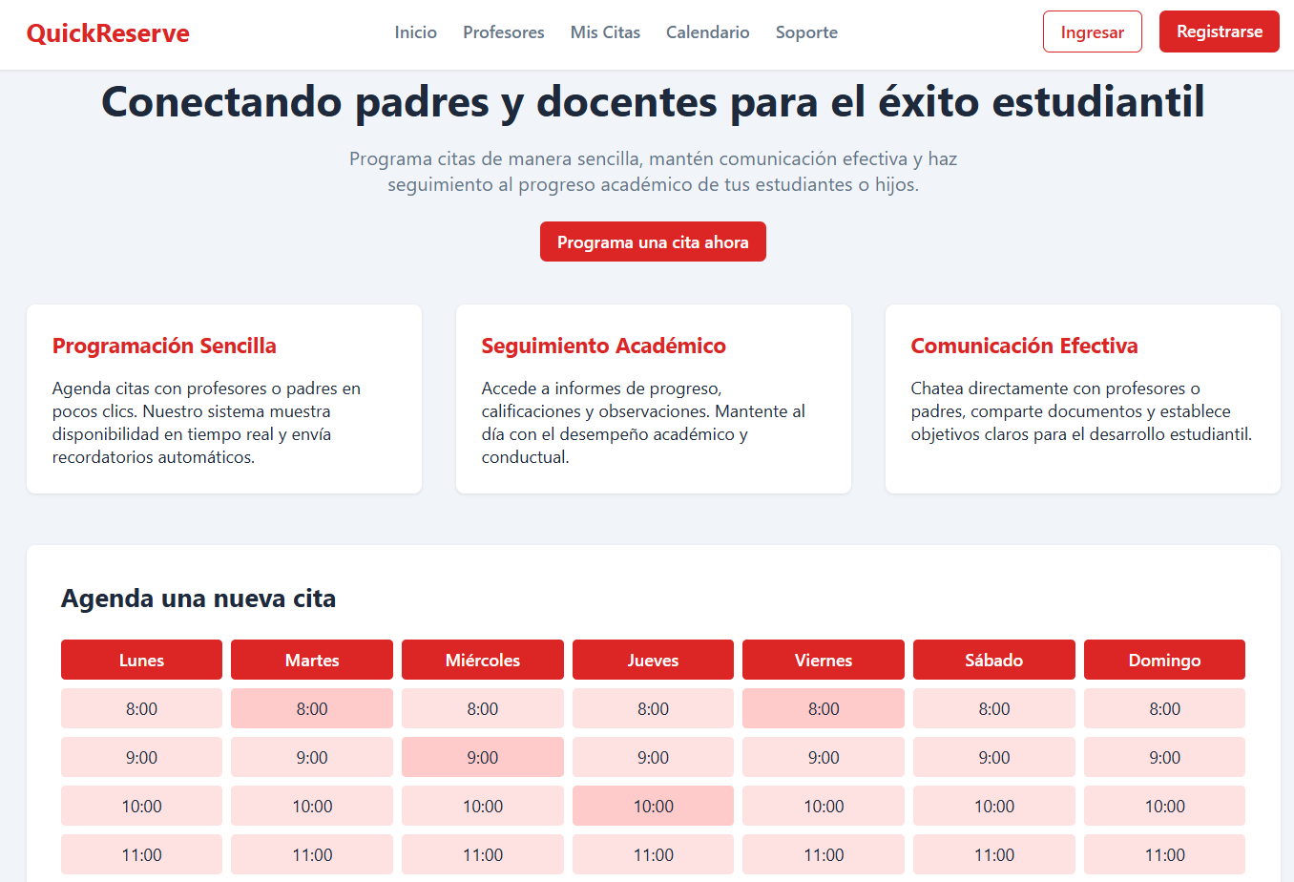

## Pantalla del perfil del profesor

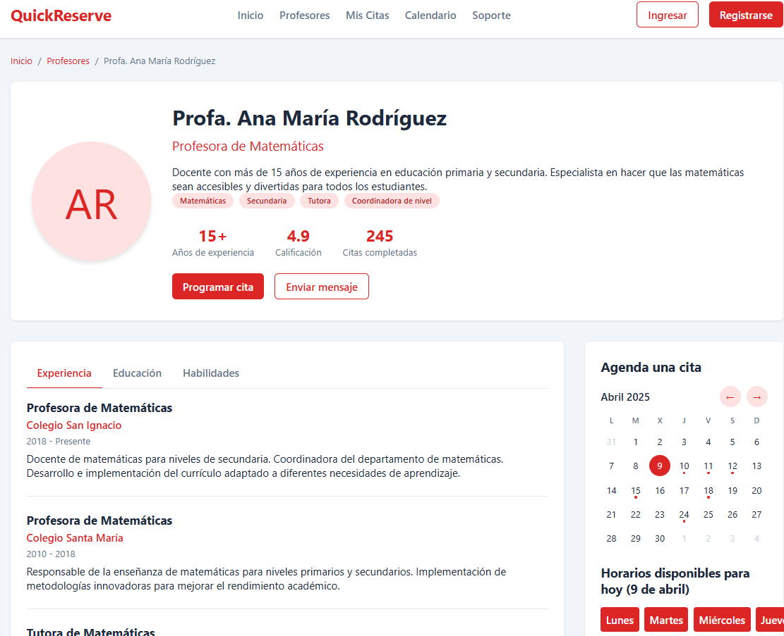

## Pantalla de historial de reuniones o citas

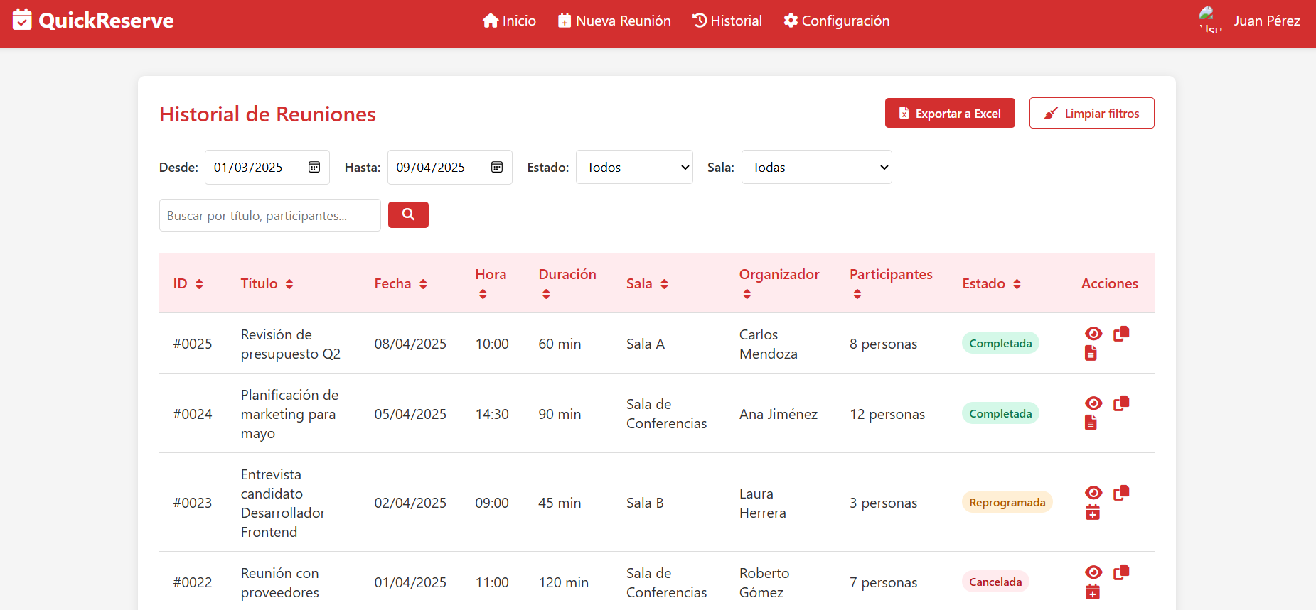

# Documentación del proyecto

## Tecnologías a utilizar

### React (FRONTEND)

Con React, es posible construir aplicaciones de una sola página, donde el contenido se carga dinámicamente sin necesidad de recargar la página completa. Esto se logra mediante la manipulación eficiente del DOM Virtual. Podríamos decir de ejemplo que funciona como un MDI, pero web, en el que prácticamente reducimos la sobrecarga de vistas en el sitio.

### Node.JS (BACKEND)

Node.js es un entorno de ejecución multiplataforma para JavaScript que permite a los desarrolladores construir aplicaciones del lado del servidor y de red utilizando JavaScript. Es una herramienta popular para el desarrollo web, especialmente para aplicaciones que requieren escalabilidad y rendimiento, como las de streaming de video y audio online.

### FireBase (DATABASE)

Firebase es una plataforma de Google que facilita el desarrollo de aplicaciones web y móviles, ofreciendo herramientas para la construcción, el crecimiento, la monetización y el análisis de datos. Es una alternativa a construir tu propia infraestructura de backend, proporcionando servicios de base de datos, alojamiento, mensajería, autenticación y más.

### Netlify (HOSTING)

Netlify es una plataforma que simplifica el desarrollo web moderno al ofrecer herramientas que optimizan la creación, implementación y gestión de sitios web.

### JIRA (Gestión de proyectos)

Es un sistema para gestionar las actividades entorno al proyecto, de manera que se puede asignar actividades, roles, y entregables según los módulos o procesos que se encuentran en desarrollo durante el proceso de codificación del sistema. Esto también permite documentar la información, la organización se mejora y optimiza, además que se puede mantener KPIS para mejorar la métrica por parte de los desarrolladores y permitir al equipo, entregar un proyecto consolidado.

### Visual Code (Procesador de texto)

Es una herramienta potente, que permite la codificación del proyecto, este editor de texto nos facilita las actividades debido a contar con extensiones según el lenguaje de programación en el que se desea trabajar, además que tiene un analizador de texto léxico que permite identificar errores de escritura, sintaxis, léxicos o de semántica. Así también, permite modificar folders y archivos, de una manera rápida, también trabajando con GITHUB para la actualización de los avances.

### GITHUB (Versionamiento y Respaldo)

Facilita la separación de actividades, actualización del proyecto y versionamientos, con esto permite trabajar versiones para pruebas y versión oficial o la que se encuentra en producción.

### FRAMEWORK TAILWIND (Plantillas de estilos para páginas web)

Tailwind es un framework de CSS que, a diferencia de los tradicionales como Bootstrap, no crea componentes con una sola clase, sino que tiene algo llamado Utility Classes, que son clases específicas para casa cosa. Por ejemplo, una clase para los textos, otra clase para las sobras, una para el color, entre otros.

## Arquitectura Monorep

Un monorepo (o monorepositorio) es una estrategia de gestión de código en la que todos los proyectos de una organización se almacenan en un único repositorio. En otras palabras, es un enfoque donde toda la base de código, incluyendo aplicaciones, microservicios, bibliotecas y herramientas compartidas, se mantiene en un solo lugar.

## Instalación de React

Es necesario inicializar el proyecto, de primero se crea una carpeta general con el nombre del sistema.

**mkdir backend**

**cd backend**

**npm init -y**

Es necesario que los paquetes de REACT se utilicen dentro de una carpeta específica para FRONTEND en este caso se utilizo client y en BACKEND server.

Se instala EXPRESS también

**npm install express cors mongoose dotenv**

**npm install --save-dev nodemon**

* express: framework para el backend.
* cors: para permitir solicitudes del frontend.
* mongoose: si usas MongoDB.
* dotenv: para variables de entorno.
* nodemon: reinicia el servidor automáticamente al hacer cambios.

En la carpeta CLIENT también se coloca un archivo de javascript, llamado **credenciales.js para las credenciales de la base de datos**, es decir la conexión y los datos privados para FIREBASE.

### Instalación de librería para navegación de rutas

* npm install axios react-router-dom
* axios: para hacer solicitudes HTTP al backend.
* react-router-dom: para navegación entre páginas.

### Ruta de carpetas implementada

client/

├── public/

├── src/

│ ├── components/ # Componentes reutilizables.

│ ├── views/ # Vistas del proyecto.

│ ├── services/ # Funciones para Firebase (crear cita, login, etc.)

│ ├── firebase.js # Configuración Firebase

│ ├── App.jsx

│ └── main.jsx

├── .env # Claves de Firebase

└── vite.config.js

### Ejecución de la aplicación

Para ejecutar correctamente la aplicación debemos tener el front-end correctamente estructurado debemos dirigirnos a la ruta puede ser en PowerShell si estamos en Windows o también en el Analizador de textos como Visual Code, al estar en la carpeta CLIENT en este caso utilizamos

**Cd client**

**Npm start**

## Estructura Node.JS (BACKEND)

quickreserve-backend/

├── config/

│ └── db.js # Conexión a MySQL con Sequelize

├── models/ # Modelos Sequelize

├── routes/ # Rutas Express

├── controllers/ # Controladores

├── .env # Variables de entorno

├── server.js # Punto de entrada

└── package.json

## Estructura Global

QuickReserve/

├── client/ # Frontend (React)

│ ├── public/

│ ├── src/

│ │ ├── assets/ # Imágenes, íconos, logos, etc.

│ │ ├── components/ # Componentes reutilizables

│ │ ├── views/ # Vistas o páginas (ej. Home, Citas, Login)

│ │ ├── App.js # App principal

│ │ └── index.js # Punto de entrada

│ └── package.json

│

├── server/ # Backend (Node.js + Express)

│ ├── controllers/ # Controladores (lógica de negocio)

│ ├── models/ # Modelos (Sequelize o Mongoose)

│ ├── routes/ # Rutas de la API

│ ├── config/ # Configuración (DB, variables)

│ ├── middleware/ # Middlewares personalizados (auth, logs, etc)

│ ├── index.js # Punto de entrada del servidor

│ └── package.json

│

└── README.md # Documentación general

## Desarrollo de las vistas del sistema

### Index.js

En este organizamos la estructura de rutas utilizadas, debido a que REACT en realidad busca no sobre cargar, el servidor con búsquedas de vistas.

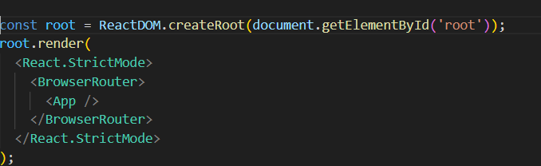

Inicialmente se compartió el recurso para ser instalado la librería de rutas. Aquí se hace llamado de la App.JS esta es para mantener la organización del proyecto.

### App.js

En App.js especificamos en dónde es que habrá rutas a ciertas vistas, según cómo cambia la búsqueda en el buscador del explorador.

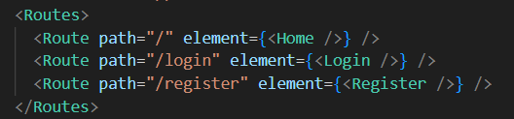

### Vista de Inicio (Home.js)

Para esta utilizamos una estructura de componentes, en este caso encabezado, panel de navegación, el banner o HERO, las características y detalles de la página, el respectivo calendario para las citas SCHEDULE.

La estructura es la siguiente en la carpeta de componentes, aquí mismo se colocará los css de estos componentes.

client/

└── src/

├── components/

│ ├── Header.js

│ ├── Hero.js

│ ├── Features.js

│ └── Schedule.js

En esta estructura por lo tanto en Home.js únicamente hacemos llamado de los complementos.

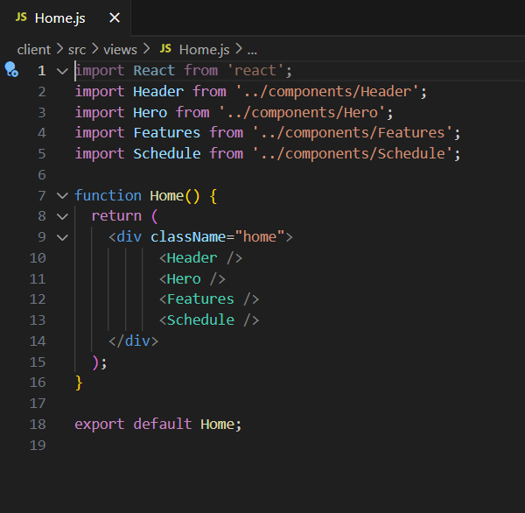

Para el CSS de cada vista se utiliza recursos de clases, obtenidas por medio de TailWind, el cuál es muy compatible con la estructura de REACT.

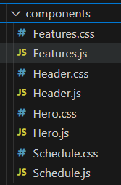

### Vista de LOGIN (Login.js)

Para el inicio de sesión de los usuarios que ya se encuentran registrados en el sistema, la vista varia según si el usuario es Docente, Tutor, Coordinador.

### Vista de Registro (Register.js)

Vista de registro de nuevos usuarios aquí podemos acceder cómo un host nuevo y solicitar el registro de sus datos, siempre con una validación o confirmación por parte de un usuario administrador.

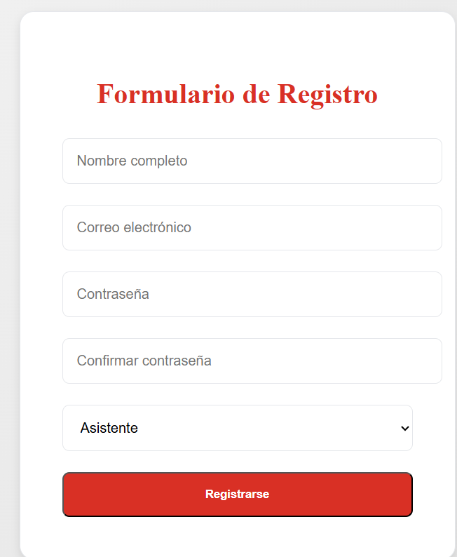

## Vinculación por Netlify

### Preparar el proyecto

1. Asegúrate de tener tu proyecto React listo con npm run build generado (esto crea una carpeta build/).
2. El archivo index.html debe estar en esa carpeta y todo debe funcionar localmente.

### Subir a Netlify (opción fácil - drag and drop)

1. Ve a https://app.netlify.com
2. Crea una cuenta o inicia sesión.
3. Haz clic en “**Add new site**” > “**Deploy manually**”.
4. Arrastra la carpeta build/ al área de despliegue.
5. Netlify publicará tu sitio y te dará una URL gratuita tipo: https://tusitio.netlify.app.

### Subir a Netlify desde GitHub (opción automática)

1. Sube tu proyecto a un repositorio de GitHub.
2. En Netlify, elige “**Import from Git**”.
3. Autoriza tu cuenta de GitHub y selecciona el repositorio.
4. Configura:
   1. **Build command:** npm run build
   2. **Publish directory:** build
5. Haz clic en “Deploy site”.

## Instalación de FireBase

Instalar Firebase CLI

npm install -g firebase-tools

Iniciar sesión en Firebase

firebase login

Inicializar Firebase en tu proyecto

firebase init

Construir el proyecto

npm run build

Publicar

firebase deploy

# Accesos a repositos y gestores de proyectos

## Link a la página web

<https://kaleidoscopic-meringue-abaf12.netlify.app/>

## Link de Jira

<https://id.atlassian.com/invite/p/jira-software?id=7O3nmIrCSlaLeP45kN3Qeg>